ТЕМАТИЧЕСКОЕ ЗАНЯТИЕ:
«К ЗДОРОВЬЮ БЕЗ ЛЕКАРСТВ» В РАЗНОВОЗРАСТНОЙ ГРУППЕ «СОЛНЫШКО»
Цель: формирование у детей желание заботиться о своём здоровье.
Задачи:
-Формировать представления детей о зависимости здоровья, от двигательной активности и закаливания.
- Уточнить знания о полезных свойствах воздуха.
- Продолжать учить осознанно подходить к своему питанию, уточнить знания о витаминной ценности продуктов.
-Развивать познавательный интерес, мыслительную активность, воображение.
Оборудование: модель солнца, набор продуктов для игры в магазин, иллюстрации, 2 воздушных шара, нестандартное физкультурное оборудование.
Ход занятия:
1. Вводная часть.
Воспитатель: Ребята, давайте вспомним слова песни «Улыбка». Итак, что же происходит от улыбки?
Дети: Настроение становится хорошим, добрым, светлым.
Воспитатель: Я вижу, что у вас хорошее, доброе настроение, вы все красивые, улыбчивые, а значит, здоровые! Ребята, а вы хотели бы всегда быть здоровыми без лекарств? Ну, тогда мы сегодня и поговорим о том, как можно оставаться здоровым без лекарств!
2. Основная часть.
Чтение старинной легенды.
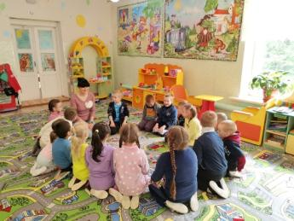
(Присаживайтесь на ковер, я вам сейчас расскажу старую легенду.)
Давным-давно, на горе Олимп жили–были боги. Стало им скучно, и решили они создать человека и заселить планету Земля. Стали решать, каким должен быть человек.
Один из богов сказал: «Человек должен быть сильным», другой сказал: «Человек должен быть здоровым», третий сказал: «Человек должен быть умным». Но один из богов сказал так: «Если всё это будет у человека, он будет подобен нам». И, решили они спрятать главное, что есть у человека – его здоровье.
Стали думать, решать – куда бы его спрятать? Одни предлагали спрятать здоровье глубоко в синее море, другие - за высокие горы. А один из богов сказал: «Здоровье надо спрятать в самого человека». Так и живёт с давних времён человек, пытаясь найти своё здоровье. Да вот не каждый может найти и сберечь бесценный дар богов!
Вопросы к легенде:
- Ребята, а что значит, быть здоровым?
- Как выглядит здоровый человек?
Игра «Подбери слова»
Задание: из группы слов нужно выбрать слова, характеризующие здорового человека.

Воспитатель: - Молодцы, ребята! Именно так выглядит здоровый человек. Здоровье - радость, богатство человека. Болезнь-горе, беда! Каждый человек должен заботиться о своем здоровье.
Когда человек здоров, внутри него как будто светит солнышко. Согревает нас своими лучиками, дает нам радость.
А когда человек не заботится о своем здоровье, солнышко уже не светится, тускнеет и человек плохо выглядит, у него нет сил, ему приходится принимать лекарства. Давайте будем заботиться о своем солнышке!
Всем известно, всем понятно,
Что здоровым быть приятно.
Только нужно знать,
Как здоровым стать.
Что же нужно делать, чтобы быть здоровым без лекарств? Давайте сделаем так, чтобы все лучики засияли! (на стенд помещается макет солнышка с потухшими лучами).
Воспитатель:
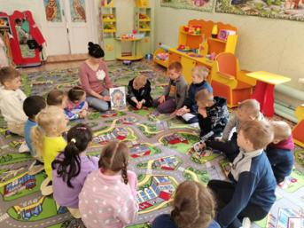
- Ребята, посмотрите на изображение Геракла. Что можно о нем сказать? Правильно, он очень сильный!
- Каких людей вы считаете сильными? Где находится сила? (в мышцах).
- Что нужно делать, чтобы стать сильнее? (Ежедневно нужно выполнять физические упражнения, следить за осанкой).
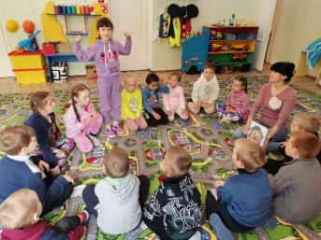
Чтение стихотворения ребенком:
Для чего нужна зарядка?
- Это вовсе не загадка!
Чтобы силу развивать
И весь день не уставать.
Если кто-то от зарядки
Убегает без оглядки -
Он не станет нипочём
Настоящим силачом.
Воспитатель:
А вот и первый лучик засветился «Сила» - укрепляет здоровье человека! Давайте тоже укрепим свое здоровье!
Физкультминутка
Быстро встаньте, улыбнитесь,
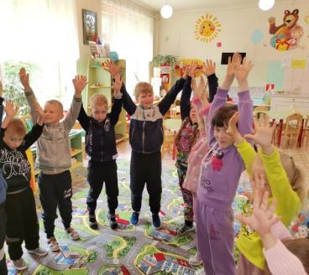
Выше, выше подтянитесь.
Ну-ка плечи распрямите,
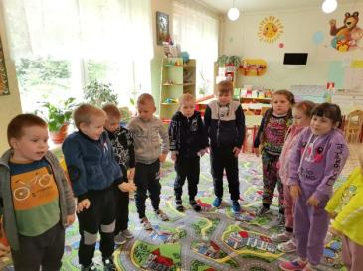
Поднимите, опустите,
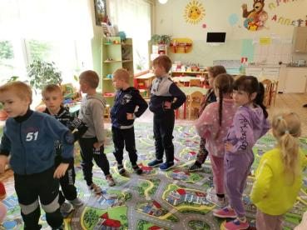
Влево-вправо повернулись,
Рук коленями коснулись
И на место тихо сели.
Воспитатель: Чтобы узнать, как зовут второй лучик нашего здоровья, отгадайте загадку: Без чего человек не может прожить и пяти минут? Дети: Без воздуха.
Воспитатель: Чтобы быть здоровым нужен «Чистый свежий воздух». Когда воздух свеж и чист - дышится легко, появляется бодрость и хорошее настроение.
Без дыханья жизни нет
Без дыханья меркнет свет.
Дышат птицы и цветы,
Дышим он, и я, и ты
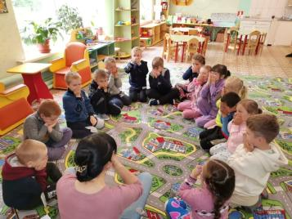
Попробуйте глубоко вдохнуть, закрыв ладошкой рот и нос.
Что вы чувствуете? Правильно! Мы не можем жить без дыхания!
Ребята, а зачем мы выполняем различные упражнения на дыхание?
Почему это полезно? А откуда в воздухе появляется кислород?
Да, растения очищают воздух и обогащают его кислородом.
Особенно чистый и полезный воздух в лесу.
Когда ты входишь в лес, душистый и прохладный,
Средь пятен солнечных и строгой тишины
Встречает грудь твоя, так радостно и жадно,
Дыханье влажных трав и аромат сосны...
- Леса – это легкие нашей планеты. От их объема и состояния во многом зависит то, каким многом зависит то, каким воздухом мы дышим. Кроме того, лес – источник неисчерпаемых богатств, он кормит, одевает. Поэтому лес нужно беречь.
- Мы дышим, и в этом нам помогают легкие. Если человек дышит чистым воздухом, то легкие здоровы. Но иногда люди не заботятся о своих легких.
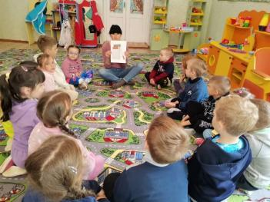
- Ребята, посмотрите, что это? (показ картинок «Сигареты»)
- Эти вещи полезны для нашего организма?
Дети: Нет. Это очень вредно!
Воспитатель: Если дети начинают курить, они начинают болеть, отстают в росте, они начинают кашлять, не могут заниматься спортом.
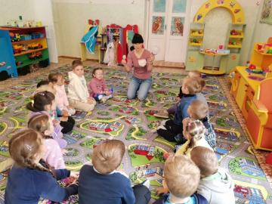
Опыт с шарами (Один шар улыбается, а другой сдувается)
- Вот так выглядит человек, который отравляет свои легкие сигаретным дымом. А мы будем дышать чистым воздухом и сохраним здоровье.
- И у нас засиял второй лучик здоровья. Чтобы быть здоровым нужен чистый воздух.
- Что же еще необходимо для того, чтобы засияли солнечные лучики?
- Есть такая поговорка, дети, «Полноценная еда для здоровья нам нужна».
- Как вы можете это объяснить? Что значит «Полноценная еда»?
- Для того, чтобы человек был здоров, он должен питаться продуктами полезными для здоровья.
- Неправильное питание приводит к болезням. В магазинах продают много разных продуктов, но не все из них полезны, а некоторые даже и вредны, особенно для здоровья детей. Я предлагаю вам сходить в магазин и купить полезные продукты.
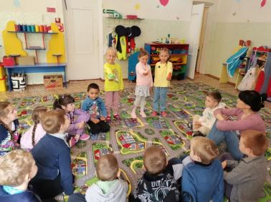
Частушки.
Вы не пейте кока‐колу,
Не полезная она,
Лучше съешьте вы капусту,
Поделюсь ей с вами я.
Если есть не будешь лук,
Сто болезней схватишь друг.
А не будешь есть чеснок,
То простуда свалит с ног.
Кушай овощи, дружок,
Будешь ты здоровым!
Ешь морковку и чеснок,
К жизни будь готовым!
Воспитатель: Вот и засиял третий лучик!
Мы запомним навсегда
Для здоровья нам нужна витаминная еда!
Ребята, есть такая поговорка: «Закаляй свое тело с пользой для дела».
Речь идет о закаливании. А какую же пользу приносит закаливание?
Можете ли вы назвать себя закаленными? Давайте поговорим о том, как можно закаляться?
Основными средствами закаливания являются: воздух, вода, солнечные лучи.
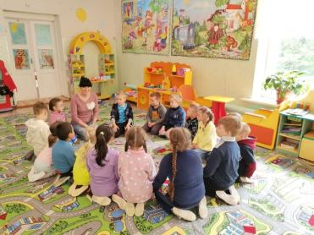
Рассказ воспитателя: «Если хочешь быть здоров».
- Хождение босиком относится к местным закаливающим процедурам.
- Но нужно помнить обязательные правила закаливания:
Крепким стать нельзя мгновенно – закаляйтесь постепенно.
Хочешь быть здоров – прояви волю и терпение
Есть еще один очень простой способ закаливания, который можно делать каждый день. Это самомассаж. Послушайте это слово. Что такое «массаж»? Это поглаживание, растирание, надавливание. А первая часть слова «самомассаж» - «само», что обозначает? Что этот массаж человек делает себе сам.
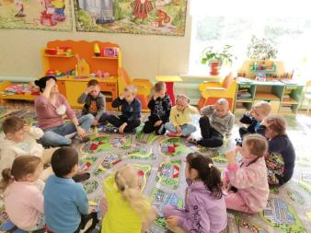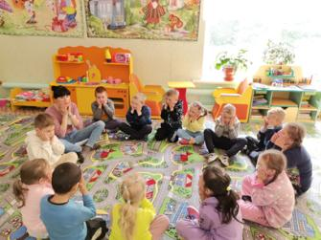
Лобик мыли? Щечки мыли?
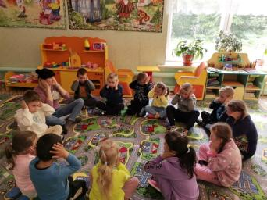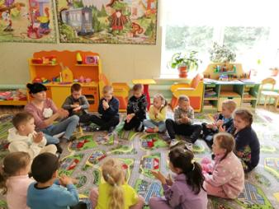
Ушки мыли? Ручки мыли?
Все помыли? Чистые теперь!
Открыть к здоровью дверь!
- Давайте, дети, в заключении споем гимн о здоровье.
Пение детьми песни «Если хочешь быть здоров».
3. Заключительная часть.
Упражнение «Сердечная улыбка»
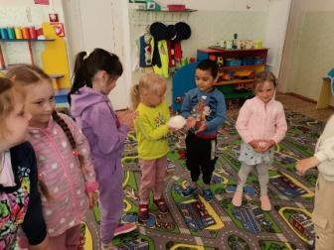
(дети стоят в кругу и передают друг другу цветок, сопровождая действие улыбкой и добрыми словами)
- Здоровье - самое ценное, что у нас есть.
- Наш организм дан нам один раз на всю жизнь.
- Давайте будем заботиться о нем, чтобы солнышко каждого из вас всегда сияло всеми лучиками.
Обливайся, вытирайся.
Всегда правильно питайся,
В садик смело отправляйся!

